

**СОВЕТ ДЕПУТАТОВ**

**ШАТАЛОВСКОГО СЕЛЬСКОГО ПОСЕЛЕНИЯ**

**ПОЧИНКОВСКОГО РАЙОНА СМОЛЕНСКОЙ ОБЛАСТИ**

## РЕШЕНИЕ

от 29 ноября 2021 года № 40

Об установлении границ

территорий, на которых

осуществляется территориальное

общественное самоуправление

В соответствии с Положением о порядке организации и осуществления территориального общественного самоуправления в Шаталовском сельском поселении Починковского района Смоленской области, утвержденным решением Совета депутатов Шаталовского сельского поселения Починковского района Смоленской области от 26.07.2019 № 30, рассмотрев обращения инициативной группы граждан об установлении границ территориального общественного самоуправления «Шаталово», Совет депутатов Шаталовского сельского поселения Починковского района Смоленской области

**р е ш и л:**

1. Установить границы территории, на которой осуществляется территориальное общественное самоуправление «Шаталово»: территория деревень Шаталово, Алексино, Азаровка, Дмитриевка, Митюли и поселка Шаталово-1 Починковского района Смоленской области.

2. Утвердить схематическое изображение границ территориального общественного самоуправления «Шаталово» согласно приложению к настоящему решению.

3. Настоящее решение вступает в силу после официального опубликования (обнародования).

Глава муниципального образования

Шаталовского сельского поселения

Починковского района Смоленской области Е.А. Зыкова

|  |  |
| --- | --- |
|  | Приложение  к решению Совета депутатов Шаталовского сельского поселения Починковского района Смоленской области от 29.11.2021 №40 |

**Схематическое изображение границ**

**территориального общественного самоуправления «Шаталово»**

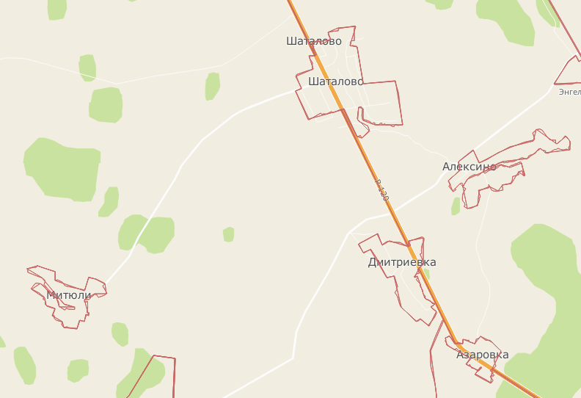

- границы ТОС

«Шаталово»